CG44_quadri

**Stage artistique (couture, broderie…) et inter-associatifs (associations Rencontres, Arcel, RAP…) autour de la confection d’une robe pour Françoise de Foix\***

**avec l’artiste Lamyne (https://www.lamyne-m.com/)**

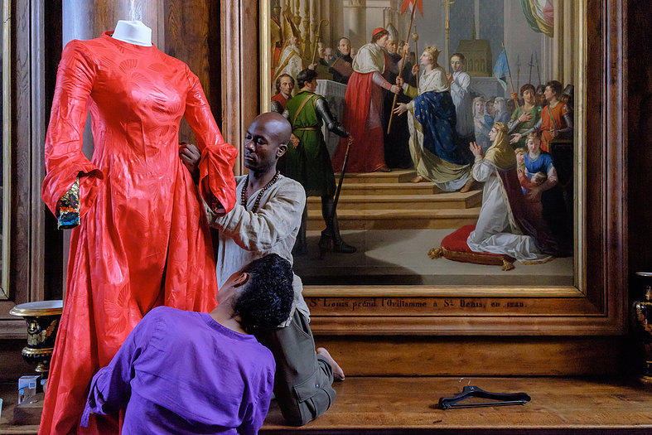

Public : adultes débutants ou confirmés

Tarif : gratuit sur inscription auprès du RAP avant le 15 décembre (groupe de 20 participants max) RAP 7 rue Sophie Trébuchet-Petit Auverné-02-40-55-59-32

Lieux : Château de Chateaubriant- 3ème étage sans ascenseur - co-voiturage possible

Dates prévues\* : mardi 08 janvier et jeudi 10 janvier 9H30-11H30 et 13H30-16H30 2019. Jeudi 17 janvier 13H30-16H30. Vendredi 18 janvier 9H30-11H30. Jeudi 31 janvier 13H30-16H30. Vendredi 01 février 2019 9H30-11H30 (dernières dates n’auront lieu que si nécessaires).

Inauguration de l’exposition de la robe : le samedi 09 mars 2019 au château de Chateaubriant (fête pour la journée internationale du droit des femmes).

\*Comtesse de chateaubriant au XVIème siècle

\*sous réserve de modifications-